|  |  |
| --- | --- |
|  | **MOB1014** |

**Môn: JavaScript**

Mã số sinh viên : ps21795

Họ tên sinh viên : Đặng Thế Huy

Lớp : IT17308

Giảng viên hướng dẫn : Hồ Thị Hồng Nga

1. Giải phương trình bậc 2:

*Giao diện bài 1.

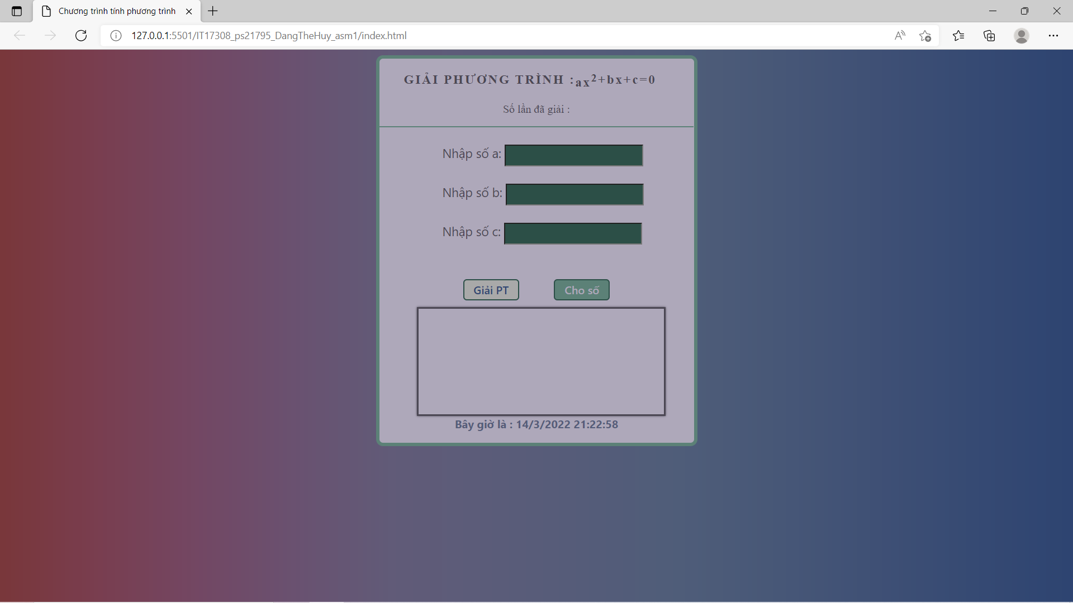

*Sau khi bấm cho số:

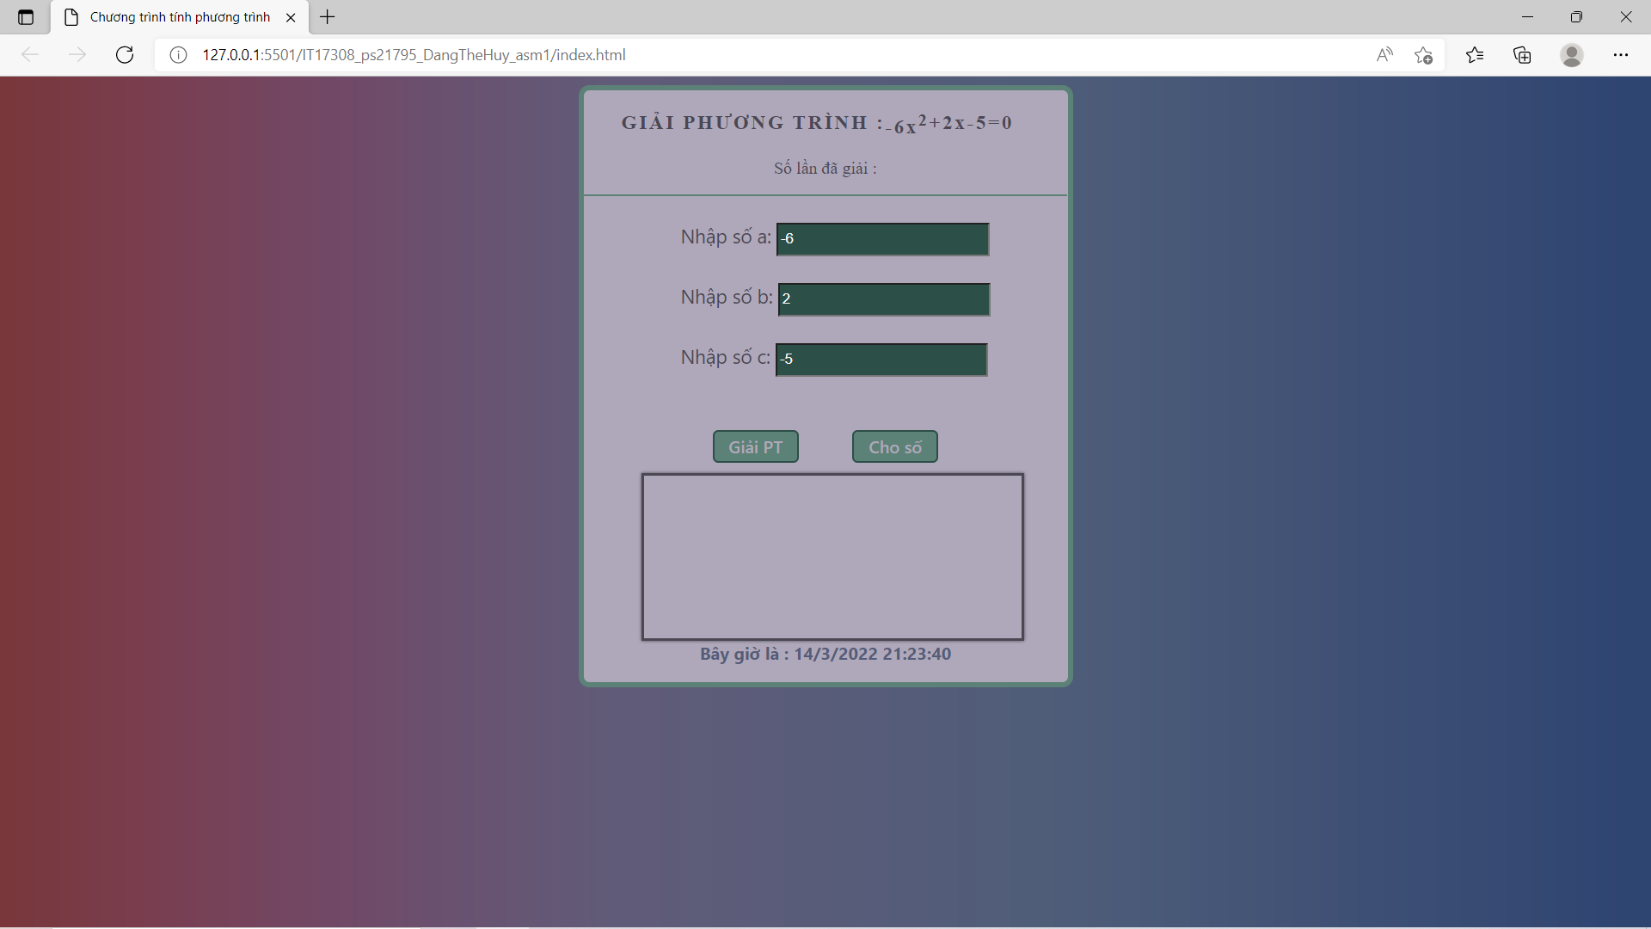

*Sau khi bấm nút giải phương trình

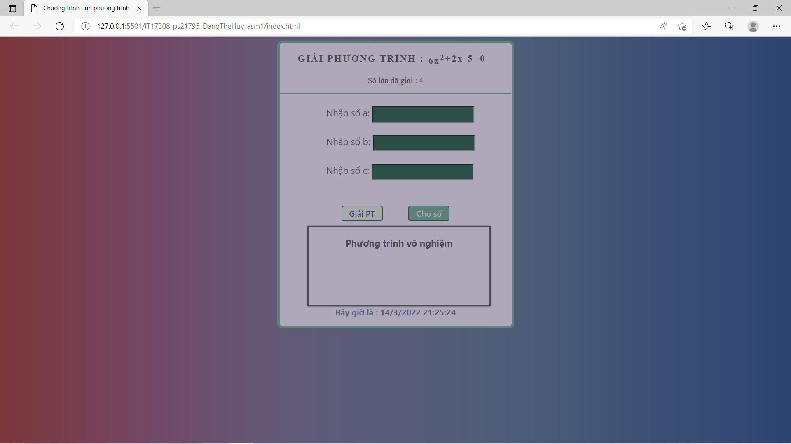

* Hiện kết quả và reset lại chương trình kèm theo đó là hiện ngày và thời gian cho người dùng xem giờ

2.Bộ sưu tập ảnh

* khi vào sẽ có 1 màn hình như này

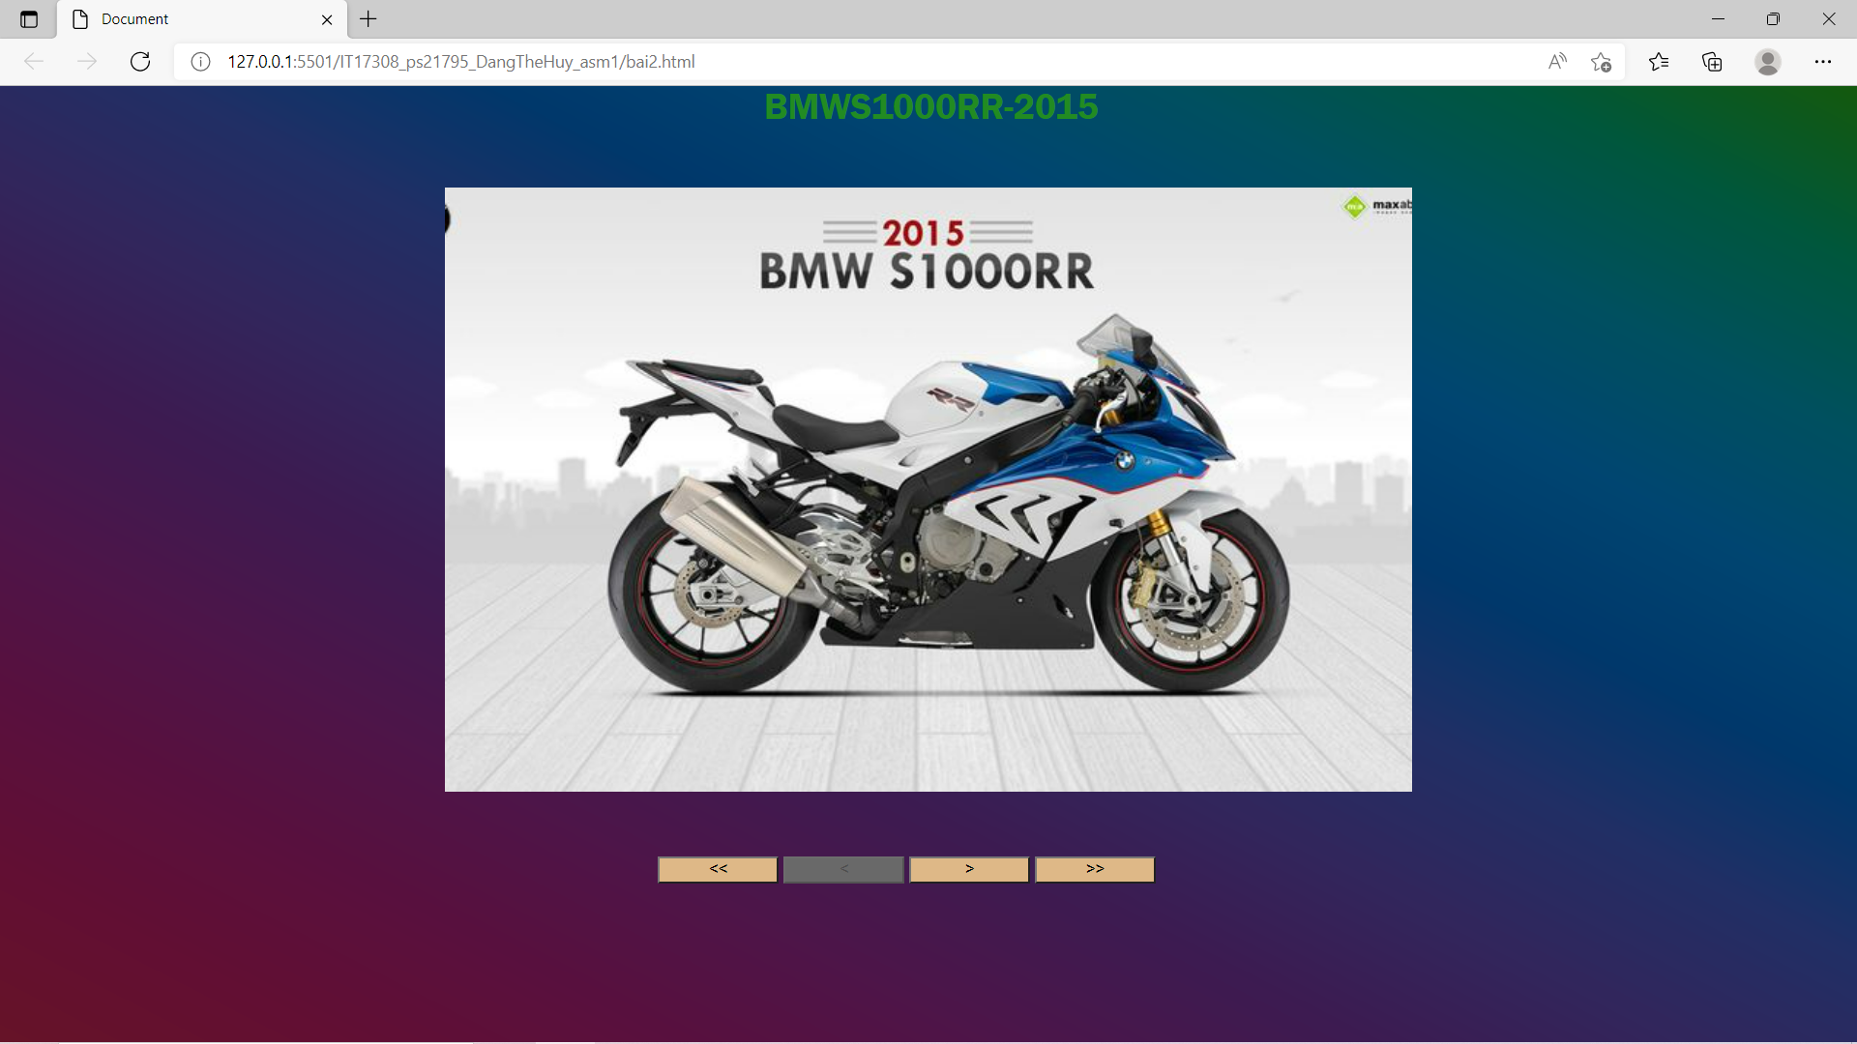

*bấm nút > để xem các ảnh kế

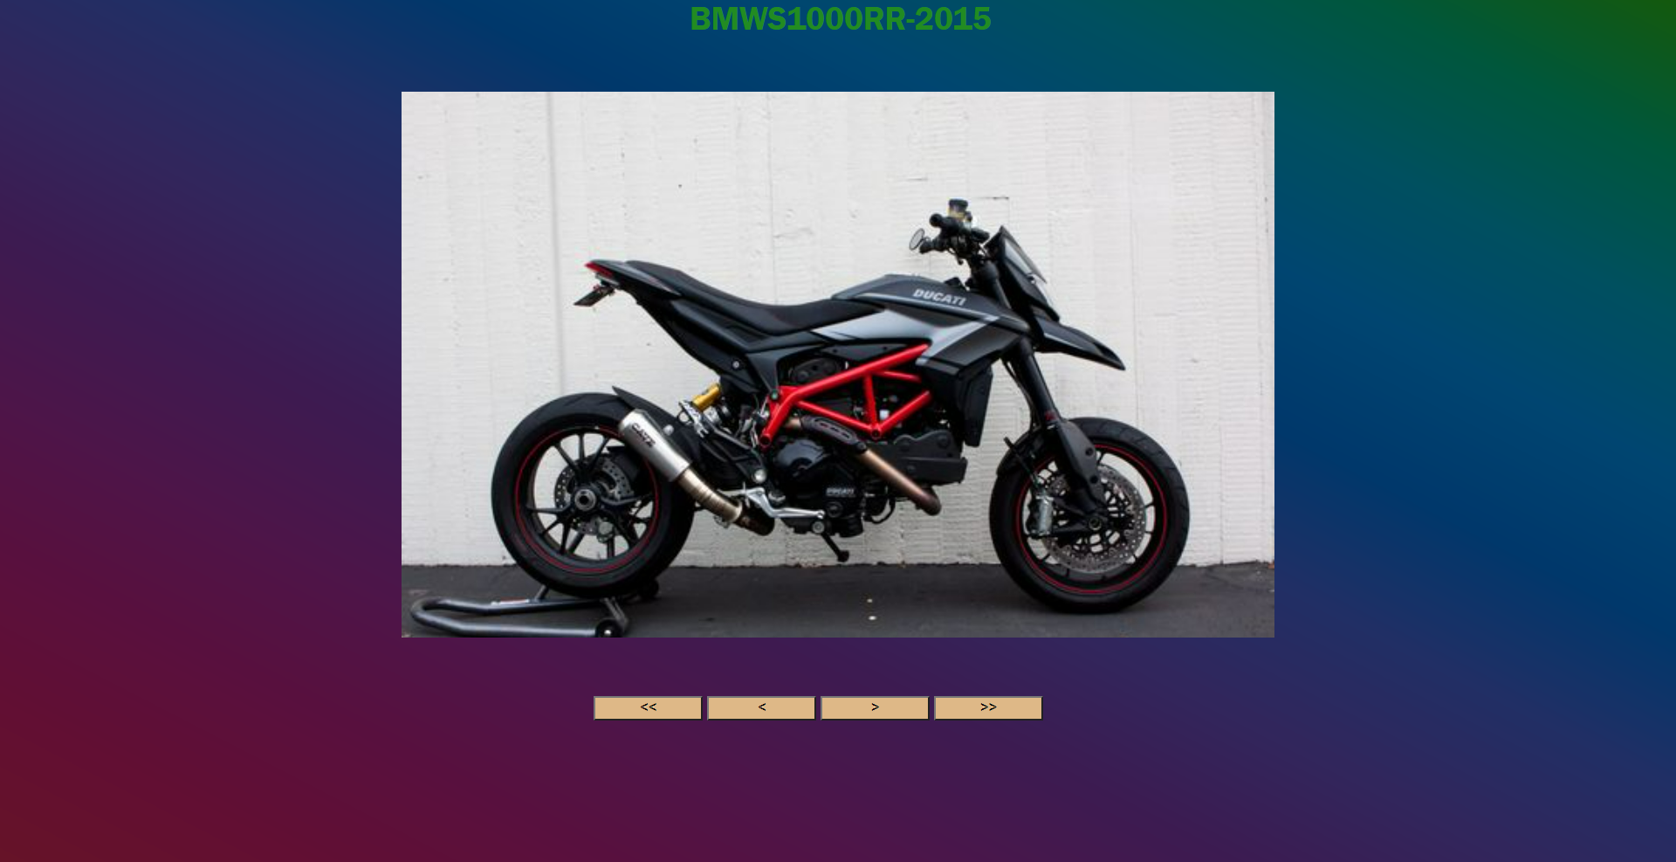

* Khi bấm nút >> thì sẽ nhảy tới tấm cuối và không cho bấm nút > nữa

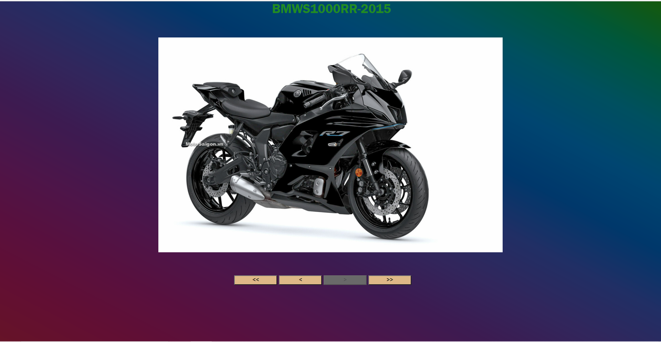

*Khi bấm nút << thì nút < sẽ kh cho bấm nữa

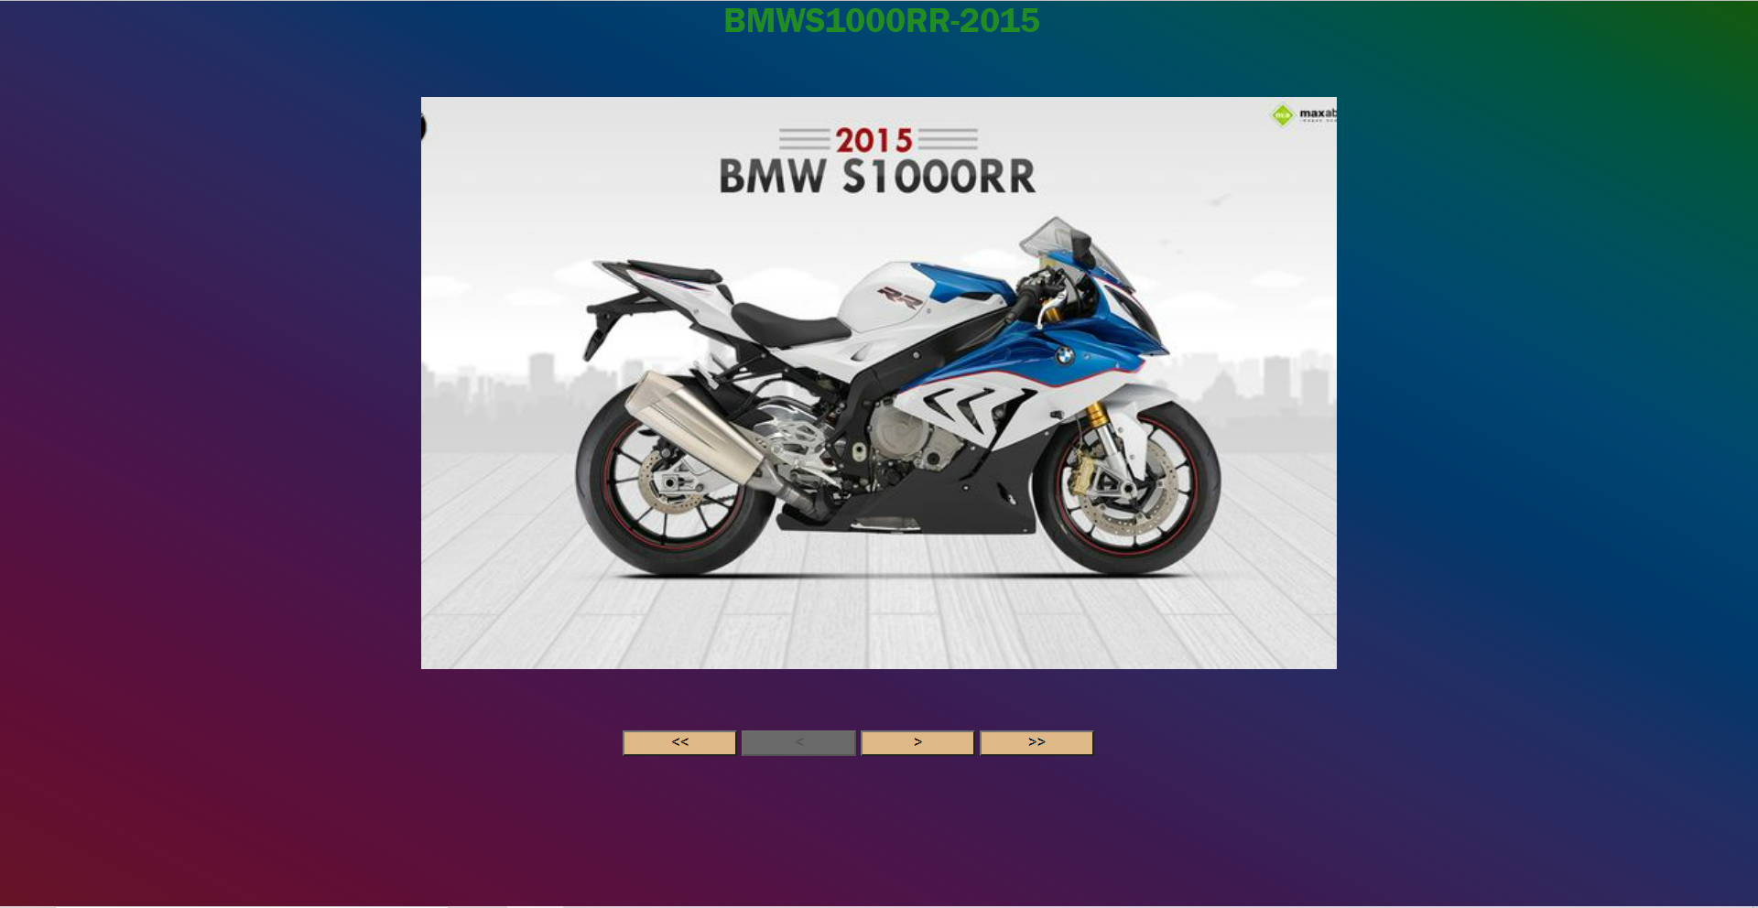

3.Trang bán hang

*Giao diện:

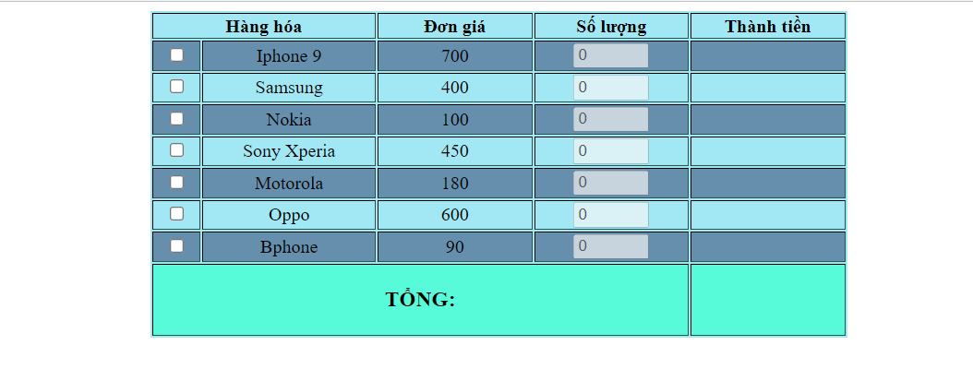

*Khi bấm chọn thì sẽ cho chọn số lượng để ra thành tiền

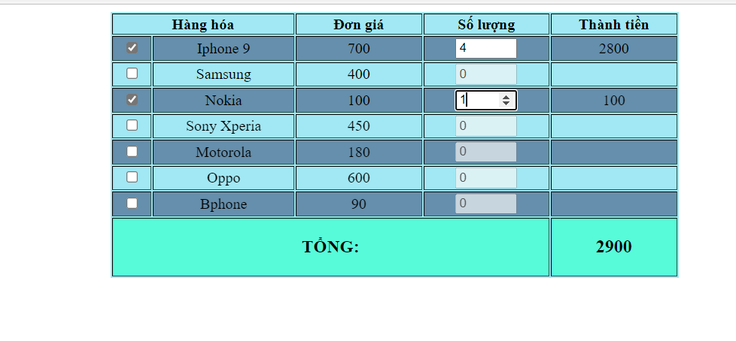

4.Trang đăng kí

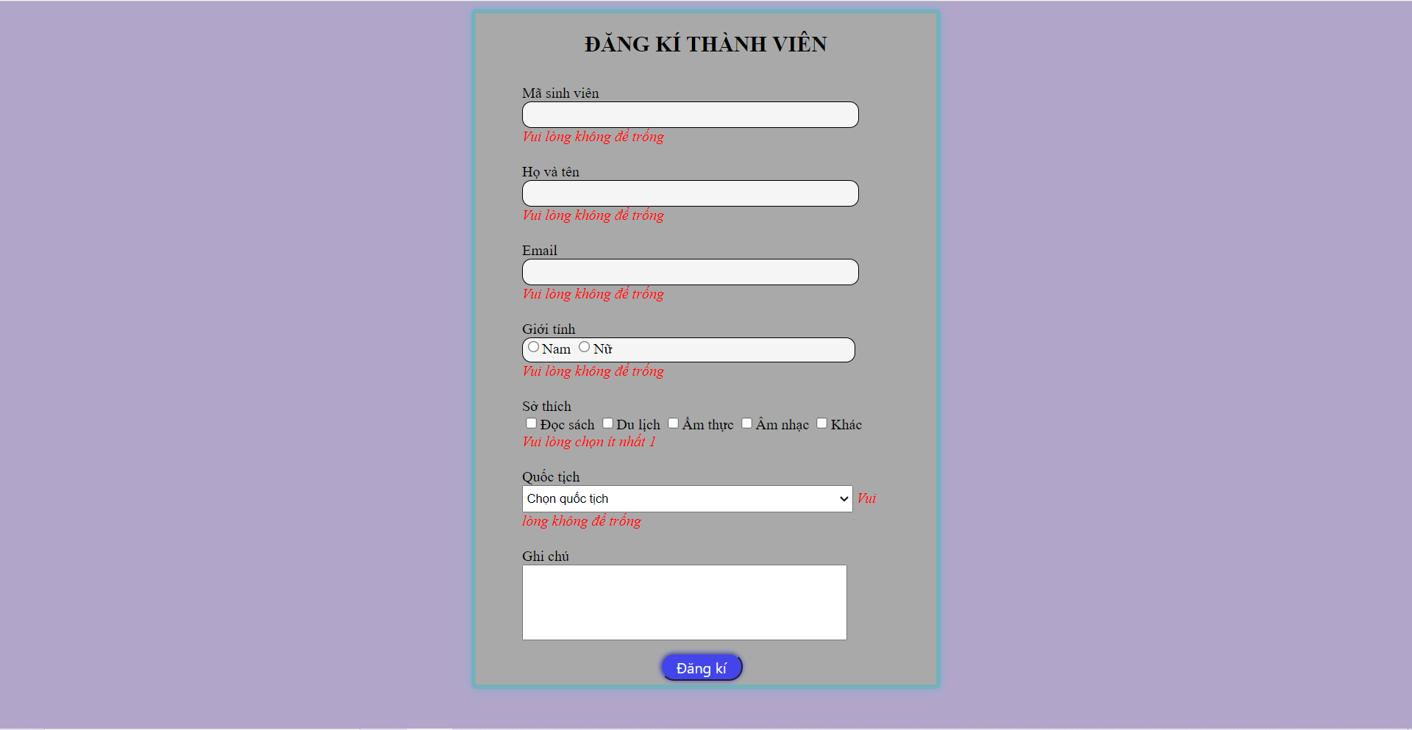

*Nhập vô từng ô để nó mất dòng cảnh báo

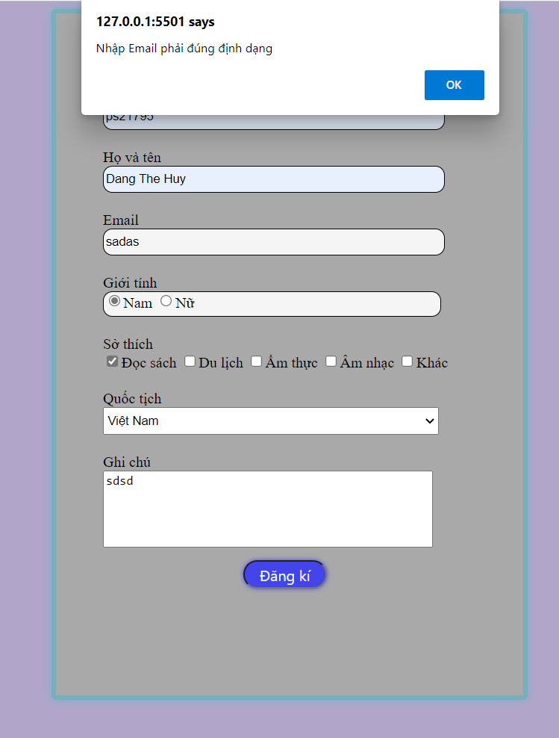

Nhập email thì phải nhập đúng định dạng của email

-Sau khi nhập đúng thì sẽ có thông báo nhập đúng

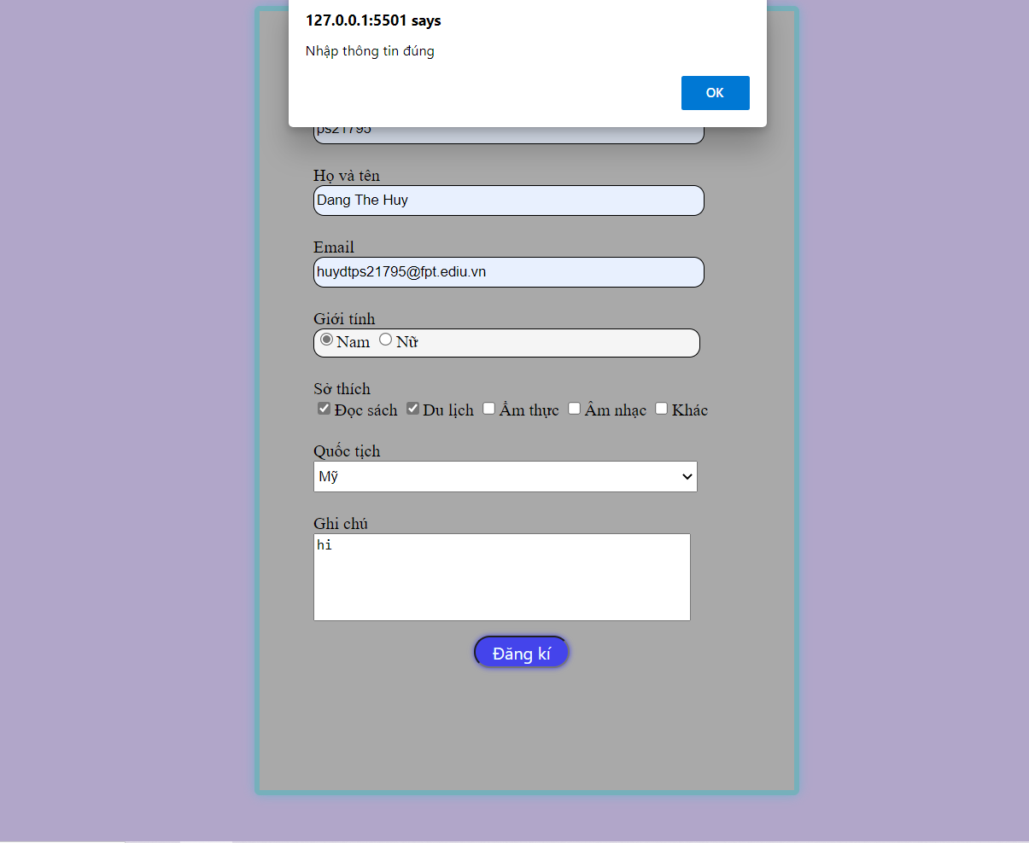

5.Bài giỏ hàng trực tuyến

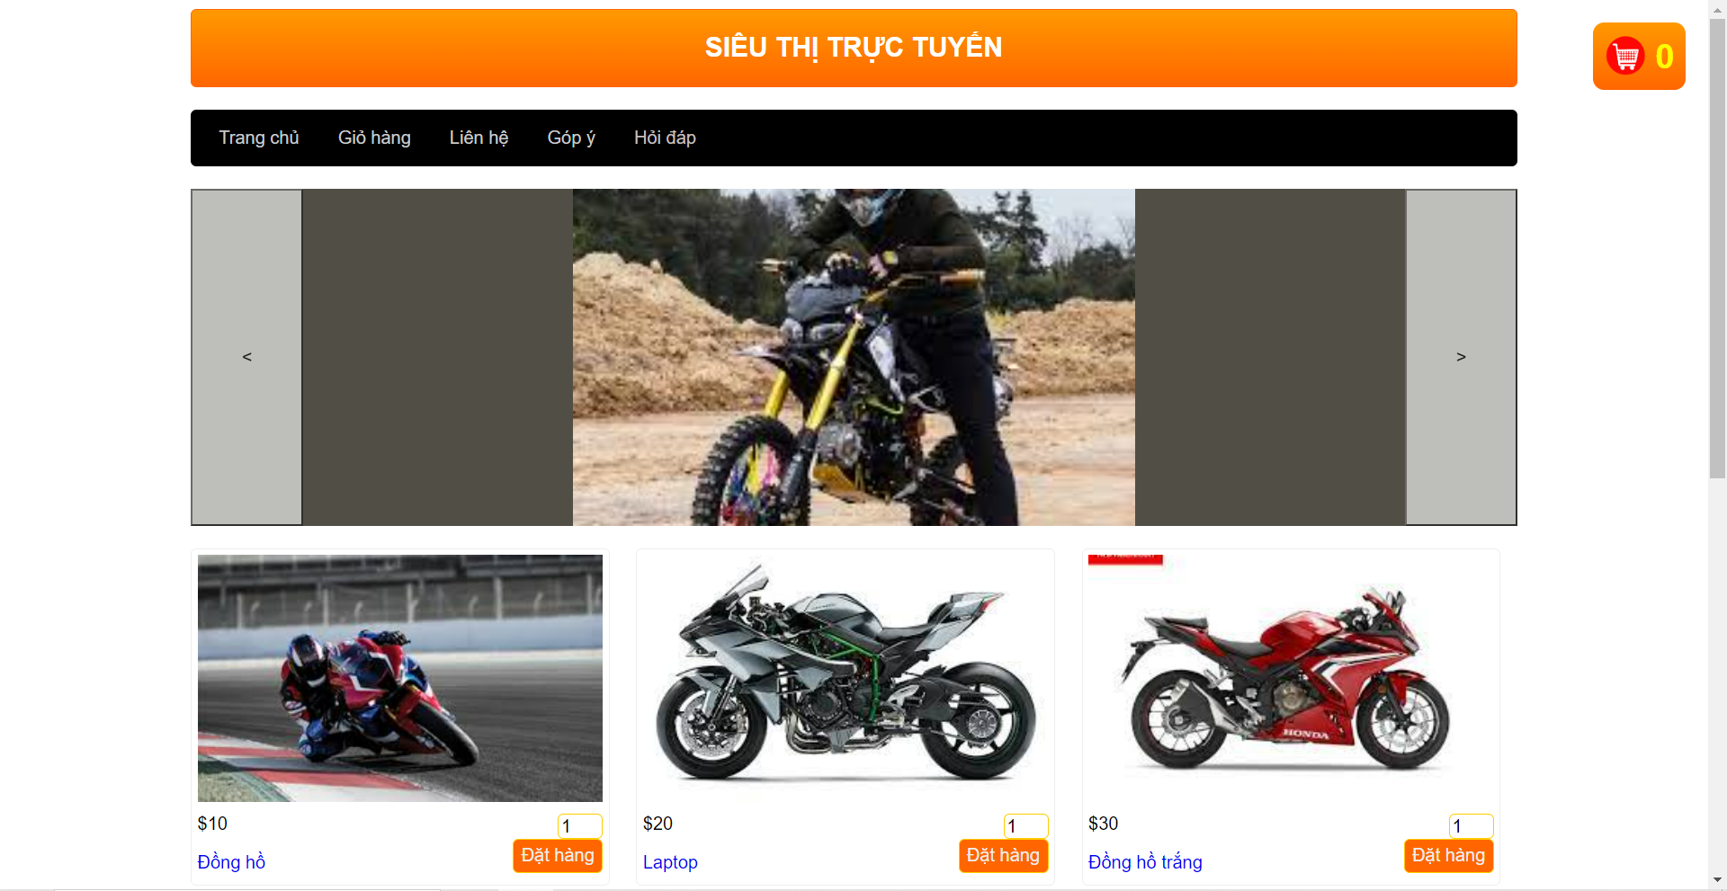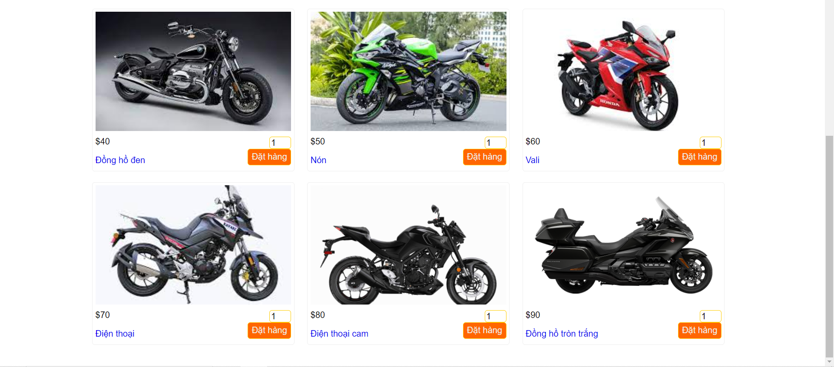

*Khi chọn mua hàng thì số lượng sẽ tăng lên ở phần này

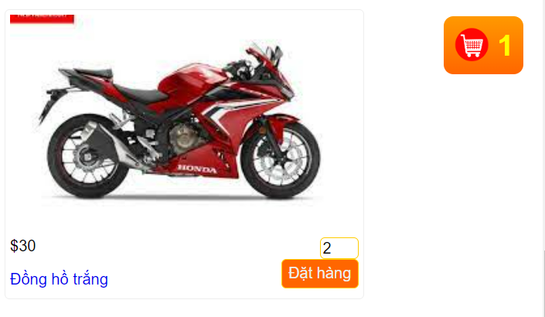

-Như chọn 2 sản phẩm đồng hồ trắng thì sẽ được tính là 1 sản phẩm có 2 số lượng

* Khi click vào ô giỏ hàng màu cam thì sẽ hiện 1 bảng nhỏ hiện sản phầm đã đặt mua

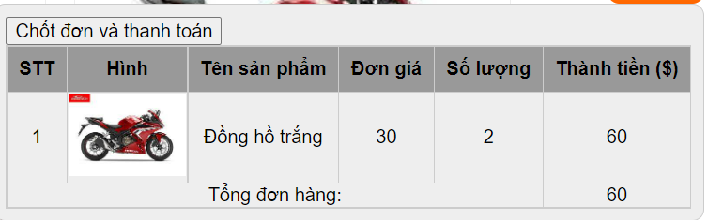

*Bấm chốt đơn và thanh toán thì sẽ được chuyển qua trang thanh toán để cập nhập thông tin và đặt đơn hàng

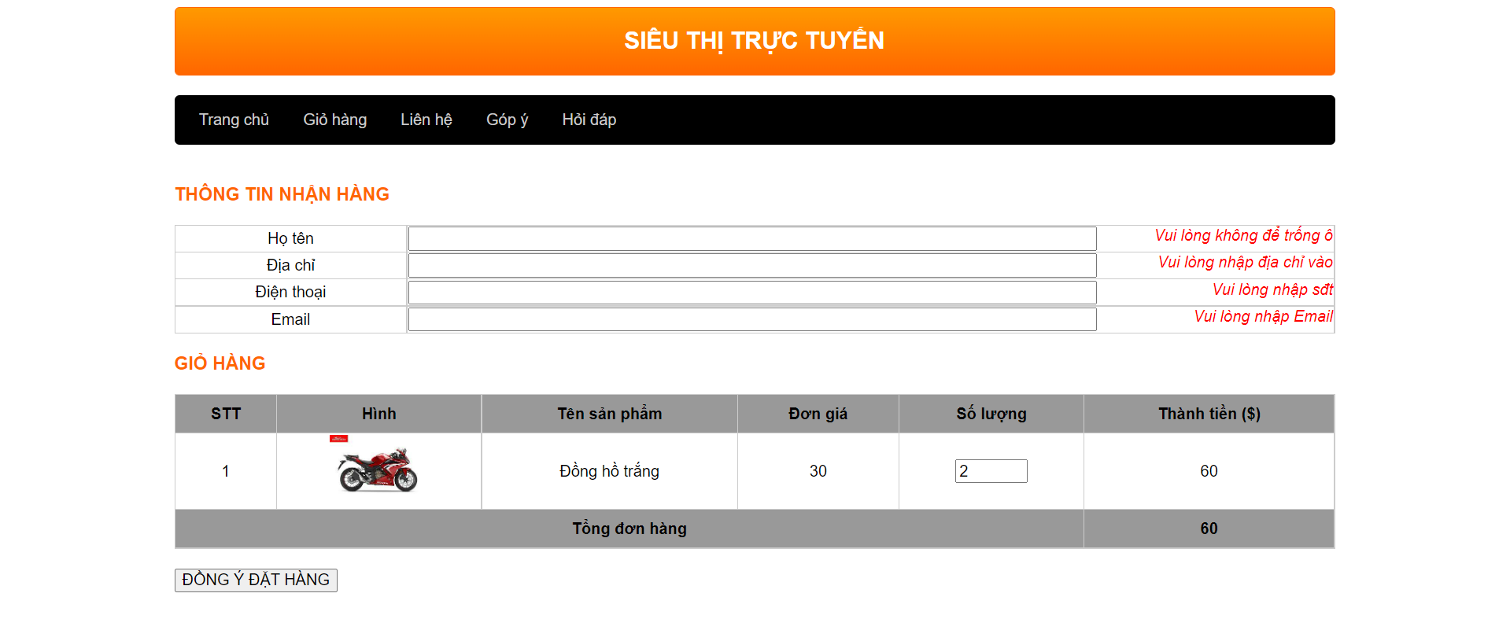

*Cập nhập thông tin để những dòng thông báo mất đi

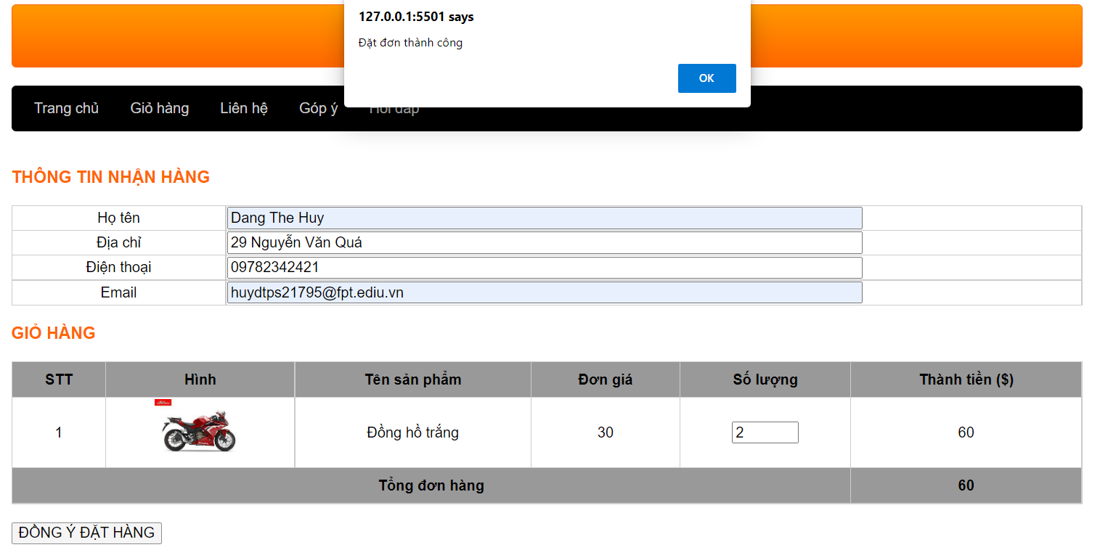

Nhập xong hết nhấp đồng ý đặt hàng thì sẽ có 1 thông báo thành công

*Cũng có thể thay đổi số lượng ở ô giỏ hàng phía dưới. Nếu số lượng =0 thì sẽ remove cái số lượng sản phẩm đó ra

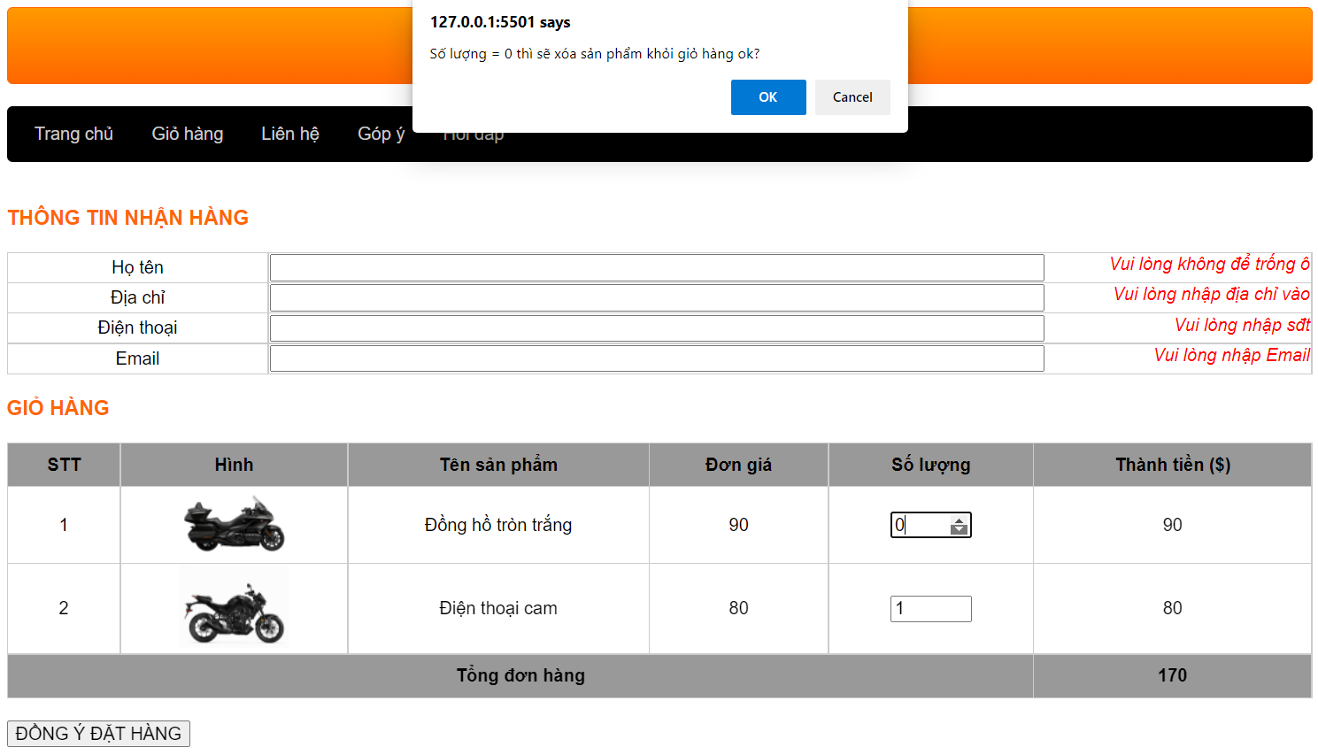

Nhấp ok để remove giỏ hàng

Link github: https://thehuy03.github.io/ASM2-JavaScript/